Nueva subida del indicador
El Euríbor se adelanta a la subida de tipos del BCE y alcanza el 3 en su dato diario
- El principal indicador de las hipotecas variables no alcanzaba el 3% desde el 6 de septiembre de 2024 cuando registró el 3,025% en el dato diario.
- Pese a la escalada del euríbor, el mercado hipotecario se mantiene por ahora bastante tranquilo; en agosto apenas ha habido movimientos entre las entidades.

Madrid, 21 de agosto de 2026
El euríbor, el principal indicador al que están referenciadas las hipotecas variables en España, ha alcanzado hoy el 3% en su dato diario, adelantándose así a un nuevo movimiento al alza de los tipos de interés por parte del Banco Central Europeo (BCE). Se trata de un nivel que el índice no registraba desde el 6 de septiembre de 2024, cuando marcó el 3,025%.
El repunte de este mes de agosto confirma la tendencia alcista que el indicador arrastra desde comienzos de año y que se ha acelerado en las últimas semanas. De hecho, la subida interanual que refleja el dato de hoy es la más elevada desde noviembre de 2023, cuando el Euríbor pasó del 2,828% al 4,022% con respecto a noviembre de 2022, en plena escalada de tipos del BCE para frenar la inflación.
Hasta 1.791 euros más al año en la hipoteca
El nuevo nivel del euríbor se traduce ya en un encarecimiento directo de las cuotas hipotecarias. Según los cálculos de iAhorro, una persona con una hipoteca media variable a 30 años de 200.000 euros con diferencial de 0,60% la cuota de la hipoteca pasa de 812 euros de agosto de 2025 a pagar ahora 903,57 euros lo que supone un incremento mensual de 90 euros al mes o de 1.090 euros al año.
Si la hipoteca es de 350.000 euros con las mismas condiciones a 30 años y con diferencial de 0,60% el hipotecado pasará de pagar 1.422 euros al mes a pagar ahora 1.581, lo que supone un aumento en la cuota de 159 euros o de 1.909 euros al año.

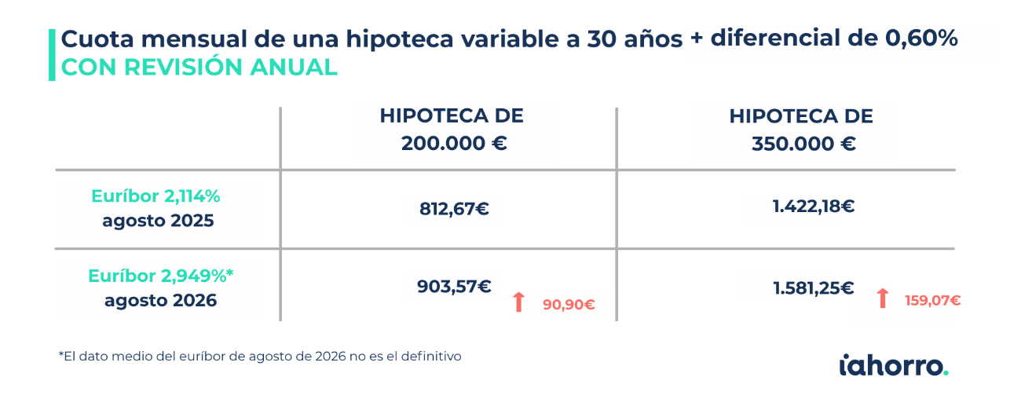
"El euríbor está anticipando un endurecimiento monetario que el propio BCE todavía no ha confirmado. El mercado se está moviendo más rápido que los bancos centrales y eso lo están notando ya los hipotecados a tipo variable en su cuota mensual", explica Laura Martínez, portavoz de iAhorro.
Los bancos, a la espera: ofertas hipotecarias sin apenas cambios
Pese a la escalada del euríbor, el mercado hipotecario se mantiene por ahora bastante tranquilo. En agosto apenas ha habido movimientos entre las entidades: en hipotecas fijas, Ibercaja repite en primera posición con un TIN del 2,55% y una TAE del 3,49%, seguida de Sabadell (2,75% TIN) y CaixaBank (2,85% TIN); la única entidad que ha encarecido su oferta este mes ha sido Abanca, que ha subido su hipoteca fija del 2,85% al 2,95% de TIN.
En variable, el movimiento más relevante lo protagoniza ING, que ha rebajado el diferencial de su Hipoteca Naranja Variable del 0,85% al 0,65%, situándola entre las opciones más competitivas del mes, mientras Bankinter y Kutxabank mantienen sus condiciones al frente del ranking. En mixtas destaca la rebaja de Sabadell, que ha reducido la TAE de su hipoteca a tres años del 3,94% al 3,61% sin tocar el tipo fijo inicial.
El BCE, entre la pausa estival y la reunión de septiembre
El movimiento del Euríbor se produce en un contexto en el que el BCE ha optado por mantener los tipos de interés estables en el 2,25% en su última reunión, celebrada el 23 de julio, después de la subida de 25 puntos básicos aplicada en junio, la primera en casi tres años. El organismo no tiene previstas reuniones de política monetaria durante el mes de agosto, por lo que su próxima decisión no llegará hasta el 10 de septiembre.
Esa distancia entre lo que hace el BCE y lo que ya está descontando el mercado interbancario es, precisamente, lo que explica que el Euríbor se haya adelantado a superar el 3% antes incluso de que se confirme un nuevo movimiento oficial de tipos.
"Quien tenga una revisión de su hipoteca a la vuelta de la esquina debe hacer cuentas cuanto antes. Con el Euríbor instalado en el 3%, la sorpresa en la cuota puede ser considerable si no se ha previsto ese margen adicional en el presupuesto familiar", señala Martínez.
¿Hacia dónde va el euríbor a partir de ahora?
Los servicios de estudios del sector financiero coinciden en que el ciclo alcista del indicador está cerca de su punto máximo, aunque discrepan sobre el ritmo al que se producirá la posterior moderación. La cita del 10 de septiembre se perfila como la próxima referencia clave: si el BCE confirma entonces la subida que el mercado ya está descontando, el Euríbor podría estabilizarse en los niveles actuales; si opta de nuevo por la pausa, no se descarta cierto ajuste a la baja en las sesiones posteriores.
"Recomendamos a los hipotecados que aprovechen este momento para revisar sus condiciones. Comparar ofertas, negociar el diferencial o valorar una novación hacia un tipo fijo o mixto puede suponer un ahorro relevante mientras el Euríbor se mantenga en estos niveles", concluye la portavoz de iAhorro.

Si necesita más información o declaraciones en formato audiovisual: Póngase en contacto con el departamento de Comunicación.

Sobre iAhorro
iAhorro es el asesor hipotecario líder en España. El objetivo de la empresa es ayudar a los usuarios a contratar las hipotecas que mejor se adapten a sus necesidades.
iAhorro está certificada como empresa Intermediaria de Crédito Inmobiliario nºD185 por el Banco de España. iAhorro es una empresa independiente de las entidades financieras. Es propiedad del Grupo BC y está respaldado por el fondo Silver Lake.
Fundado en 1974 con sede en Madrid, Grupo BC es el proveedor líder de servicios y software para la gestión hipotecaria, intermediación hipotecaria online, soluciones legales (tramitación de reclamaciones y gestión de préstamos) y soluciones digitales para el sector financiero en España, Portugal, México, Brasil, Colombia, Chile y Perú. Grupo BC es líder del mercado en sus principales áreas de interés, con más de 500.000 expedientes hipotecarios procesados al año y 5.300 colaboradores.
Silver Lake es una firma global de inversión en compañías tecnológicas, con más de 101.000 millones de dólares en activos bajo gestión y capital comprometido y un equipo de profesionales en Norteamérica, Europa y Asia. Las empresas en la cartera de Silver Lake generan colectivamente más de 266.000 millones de dólares de facturación anual y emplean a más de 540.000 personas en todo el mundo.

